1. Cấp độ cao của quá trình nhận thức là: nhận thức khoa học
2. Ý thức xã hội **THƯỜNG** lạc hậu so với tồn tại xã hội
3. Một vốn 4 lời: phủ định của phủ định
4. Sự đấu tranh giữa các mặt đối lập là tuyệt đối, thống nhất là tương đối
5. Tôi tư duy, tôi tồn tại => duy tâm chủ quan
6. Phép biện chứng duy vật là biện chứng chủ quan

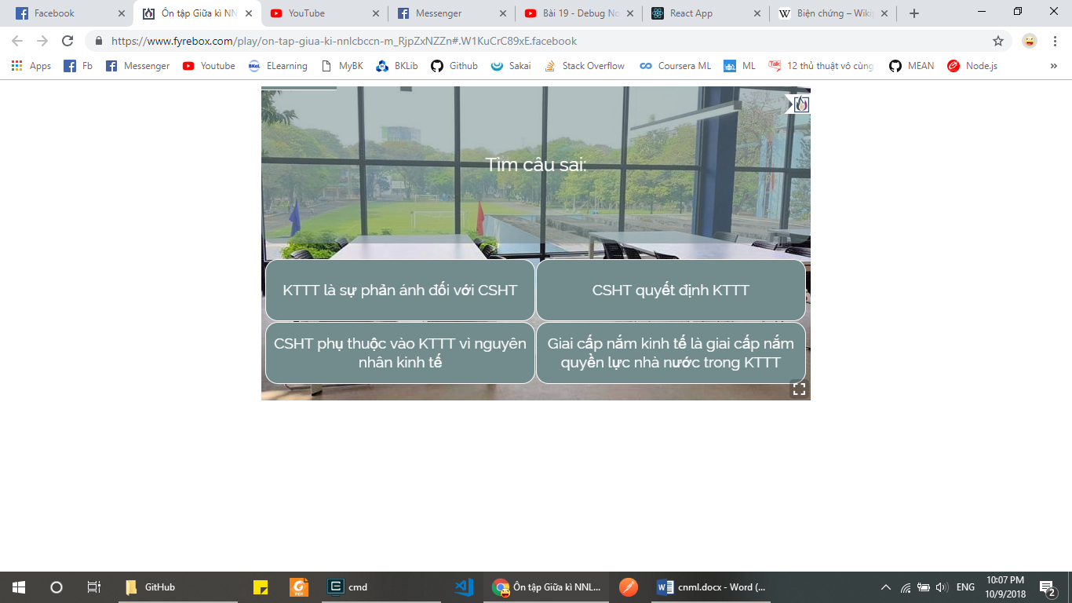

C



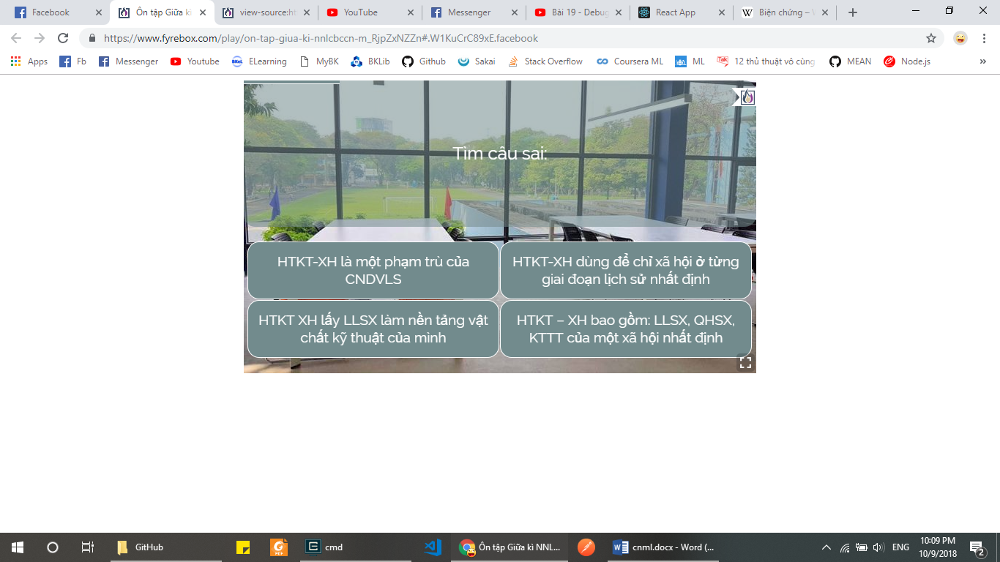

C

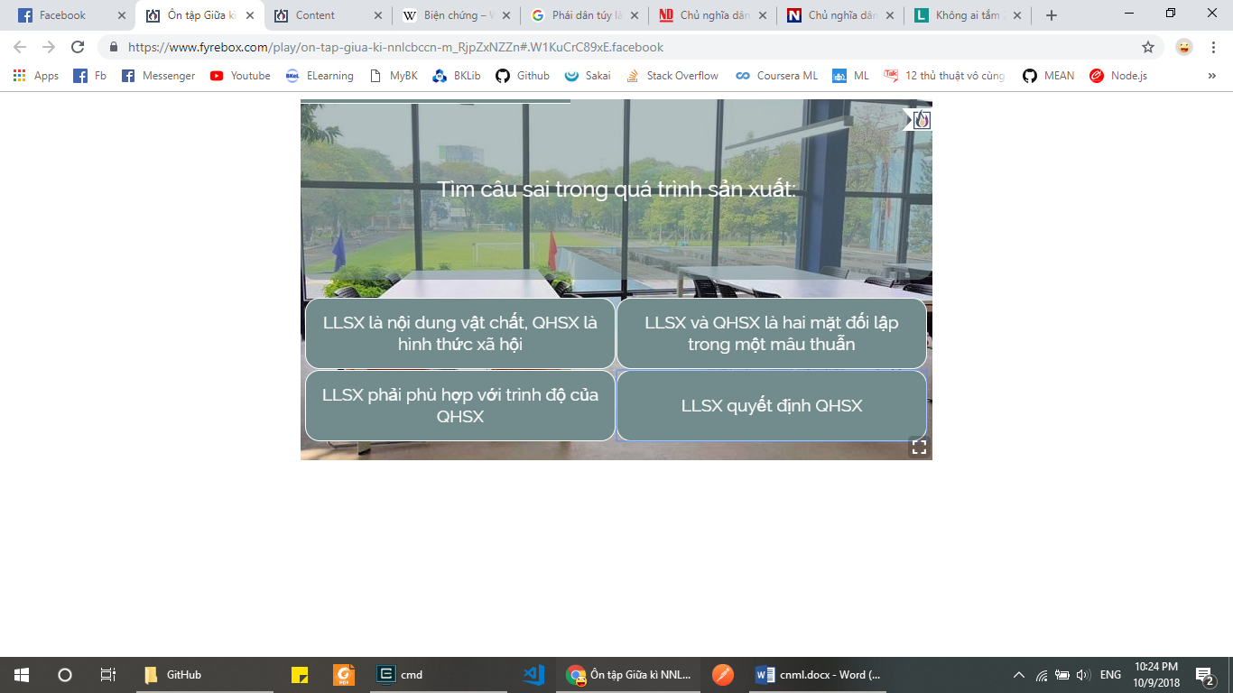

C

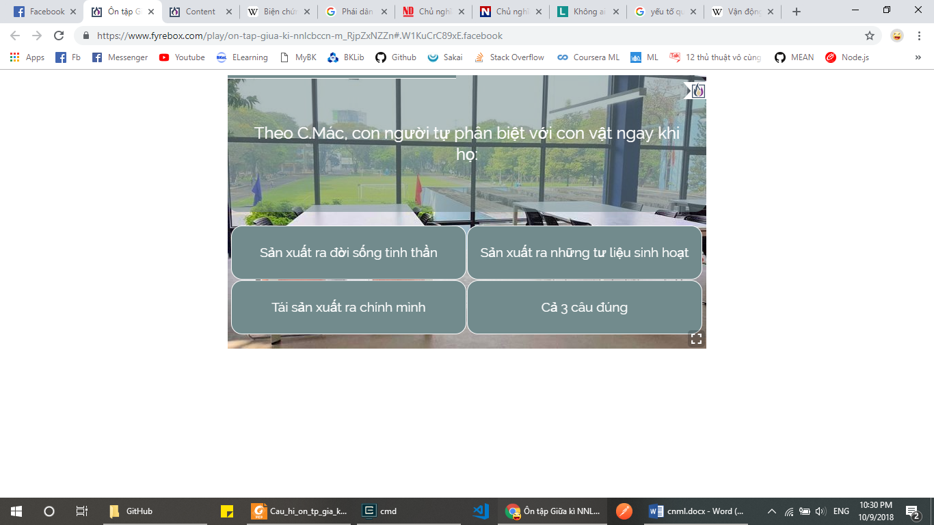

B

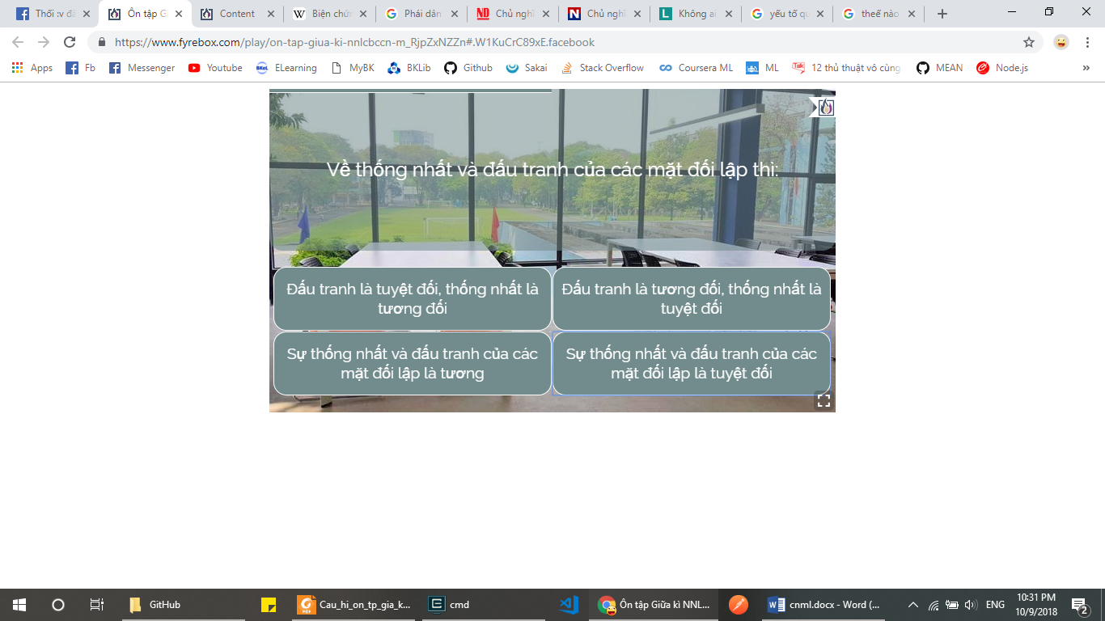

A

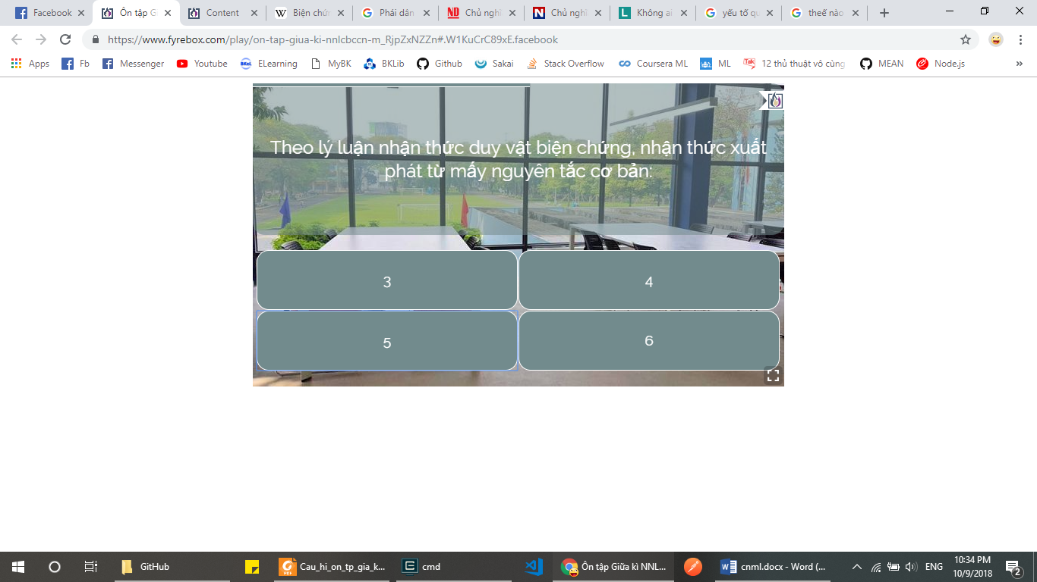

4

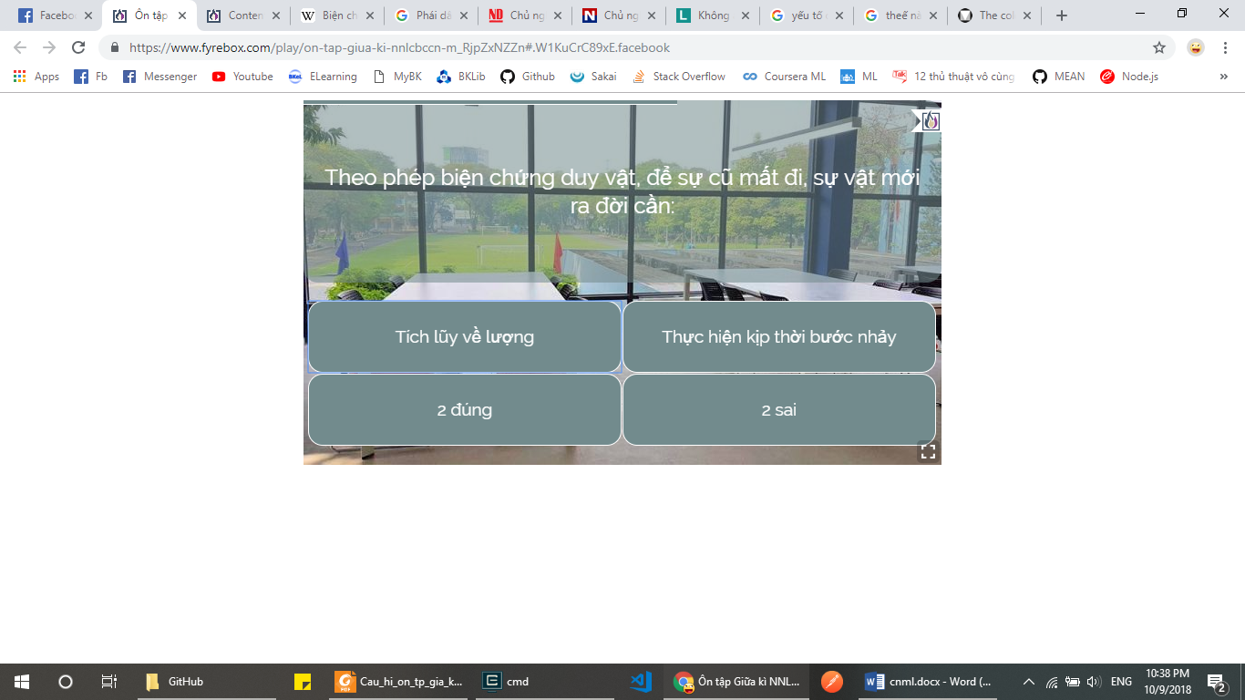

B

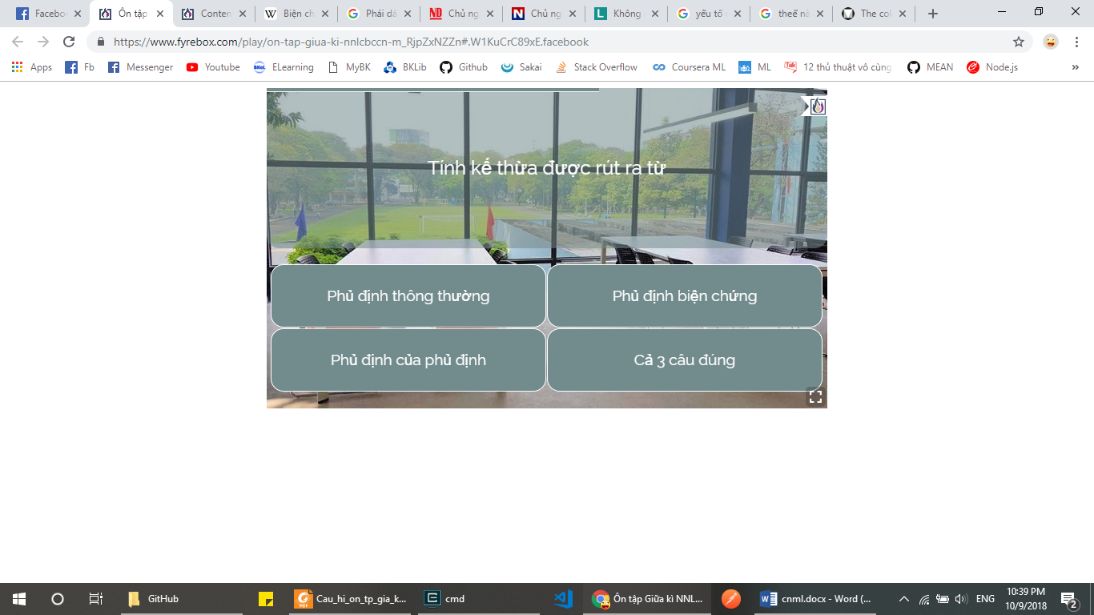

B

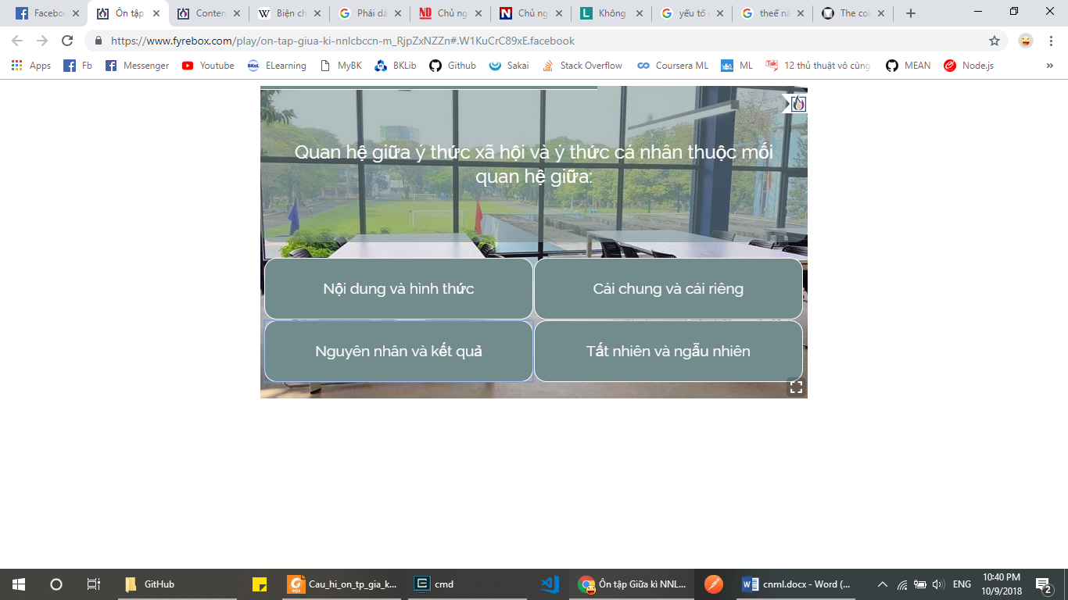

B

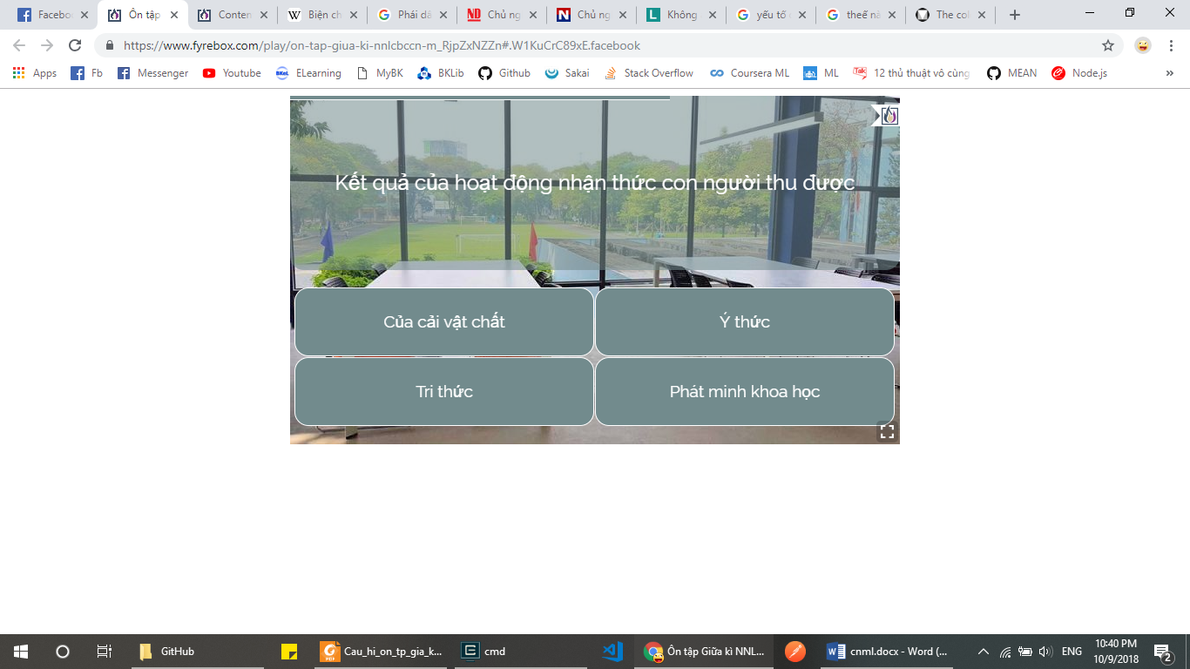

C

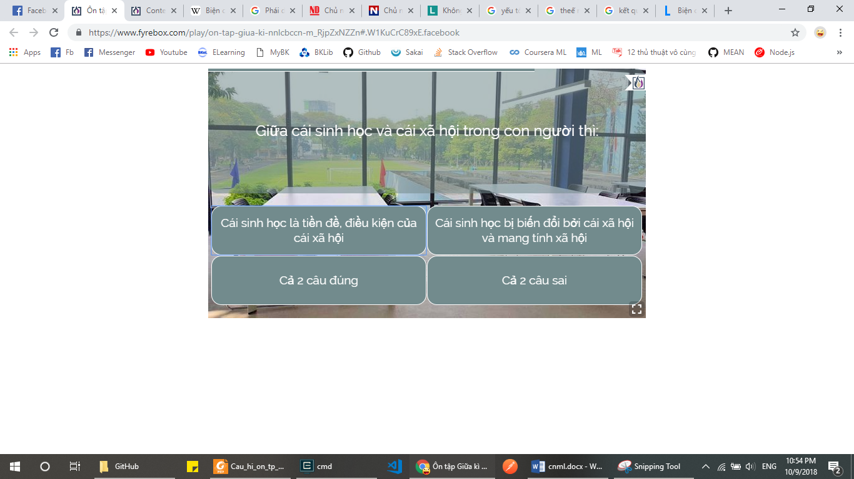

C

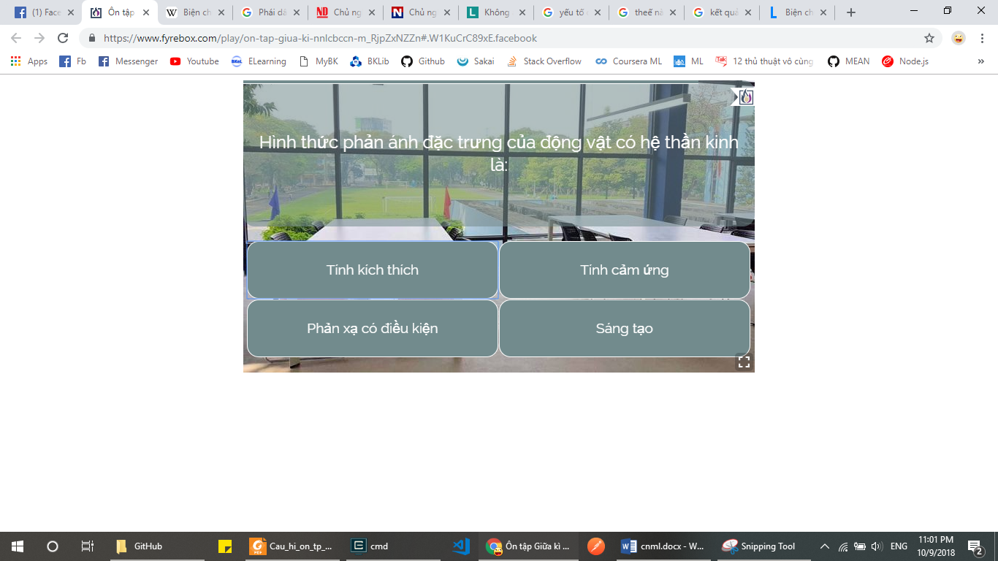

B

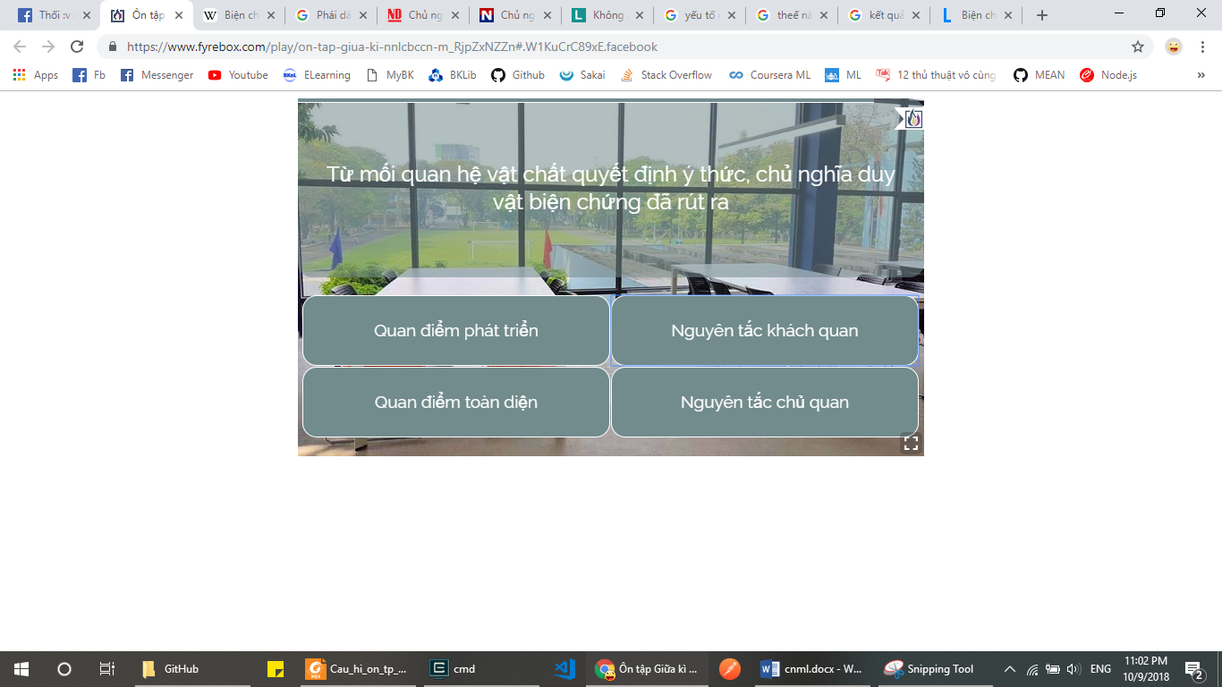

B